г. Торжок.
ул. Загородная 36
Телефон: 5-33-50
E – mail :tor_det_bibl @ mail. ru

Составитель: Кургуз Н.А. –
зав. отделом обслуживания.
Ответственный за выпуск:
Даулетбаева О.Е. –
зам. директора по организации
обслуживания детей.

МКУК города Торжка «ЦБС»
Детская библиотека

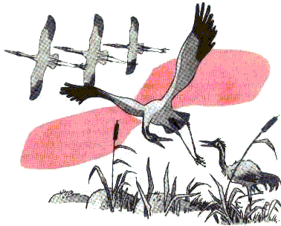

Информационный буклет
2015 год.

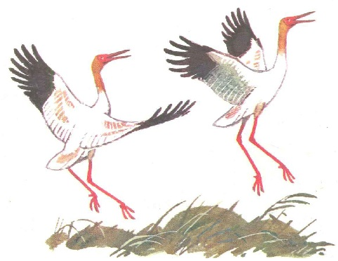
Высоко под небом синим
Клин несётся журавлиный.
По утрам средь тишины
Крики трубные слышны.
Далека у птиц дорога
От родимого порога,
И нелёгок их полёт...
Так пускай им повезёт!
М. Мишакова
Алтайская легенда про журавля:
Как-то раз птицы, решили устроить собрание. Они стали выбирать председателя собрания, и выбор пал на опоздавшего журавля. Журавль долго отказывался и отнекивался, выставляя разные причины, что он не подходит на эту должность. Но птицы говорили совсем другое: - У тебя и вид-то солидный и голос что надо! Ну чем не председатель! Журавль был тронут птичьей похвалой и согласился, подумав, а может, и вправду, он самый подходящий для этого.
Но вот, на собрание пришел Коростель и, увидев Журавля в роли председателя, расхохотался. Коростель обратился к собранию: - Ох, и дураки же вы все! Что же вы Журавля-то выбрали председателем? Ну, какой же из него председатель? Вы посмотрите: - Ноги длинные, нос длинный, шея длинная. Он не говорит, а кричит, как осиротелая вдова. Ну, разве такую птицу выбирают председателем?
Услышав критику собрата, птицы подняли сильный гвалт и объявили перерыв. Птицы, уйдя на перерыв, галдели о случившемся, о правильности своего решения и выбора! Мнения, конечно, разделились. А тем временем, рассердившийся Журавль выискивал критикана. Он налетел на Коростеля и давай его топтать и сломал обидчику спину.
Перерыв закончился, и председатель, как ни в чем не бывало, вел собрание. Вдруг, заходит Коростель, еле-еле держась на ногах и говорит: - Уважаемые птицы! Вы, несмотря на мои замечания, все-таки, оставили главой собрания этого длинноносого Журавля. Вы только посмотрите на своего председателя. Это он, пока шел перерыв, набросился на меня и сломал спину. Теперь я не смогу летать. Загалдели птицы, зашумели и решили судить Журавля-председателя. Долго они судили-рядили, но в конце концов постановили: - Журавлю, во время перелета через моря, переносить на своей спине Коростеля. Хотелось или не хотелось это Журавлю, но решение суда он не мог нарушить. И до сих пор Журавль так и носит Коростеля во время перелетов.

